**Organigrama KitchApp**

**Representante:** El representante coordina las interacciones con el profesor.

**Responsable Android:** El responsable del equipo Android asigna los recursos, forma las prioridades y por lo general trata de mantener el equipo enfocado en el objetivo correcto. También establece un conjunto de prácticas que garantizan la integridad y la calidad del proyecto, en su versión Android.

**Responsable Web:** El responsable del equipo Web asigna los recursos, forma las prioridades y por lo general trata de mantener el equipo enfocado en el objetivo correcto. También establece un conjunto de prácticas que garantizan la integridad y la calidad del proyecto, en su versión Web.

**Responsable BBDD:** El responsable de la Base de Datos es el encargado del diseño de la misma así como de mantener al equipo asignado para su creación y mantenimiento enfocado en el objetivo correcto. También establece un conjunto de prácticas que garantizan la integridad y la calidad del proyecto.

**Responsable Compras:** El responsable de compras es el encargado de analizar las necesidades surgidas a raíz de la realización del proyecto y de negociar con el fin de elegir y contratar a los proveedores que satisfarán dichas necesidades.

**Diseñador Creativo:** El diseñador creativo dirige y coordina la creación de prototipos y el diseño de la interfaz android y web y proporcionar la información adecuada sobre la implementación final de dicha interfaz.

**Diseñador Web:** El diseñador web se encarga de la planificación, diseño e implementación del sitio web, teniendo en cuenta su navegabilidad, interactividad, arquitectura y su interrelación con medios como el audio, texto, imagen, vídeo o enlaces.

**Diseñador Android:** El diseñador android se encarga de la planificación, diseño e implementación de la aplicación android, teniendo en cuenta su navegabilidad, interactividad, arquitectura y su interrelación con medios como el audio, texto, imagen, vídeo o enlaces.

**Investigador:** El investigador es el encargado de buscar información asociada con una parte de la funcionalidad del sistema con el fin de obtener los conocimientos necesarios para el futuro desarrollo de la misma.

**Implementador:** El implementador captura la especificación de una parte de la funcionalidad del sistema, y lo desarrolla.

**Gestor BBDD Android:** El gestor de la Base de Datos Android es el encargado de adaptar y gestionar el diseño general de la base de datos del proyecto a la base de datos local, que se alojará en los dispositivos móviles, con la información siempre accesible por el usuario (se tenga o no conexión con el servidor).

**Gestor Actualizaciones:** El Gestor de Actualizaciones en el encargado de llevar a cabo las actualizaciones del core de Drupal.

**Tester:** El responsable de pruebas es responsable de ejecutar las pruebas, incluyendo la prueba de puesta en marcha y ejecución, la evaluación de la ejecución de la prueba y la recuperación de errores, así como de la evaluación de los resultados de la prueba y el registro de los defectos identificados.

**Ayudante:** Integrante del equipo que, en un momento dado del desarrollo del proyecto, ayuda en la realización de ciertas tareas que no son las que tenía asignadas a priori, debido a la excesiva carga de trabajo de las mismas.

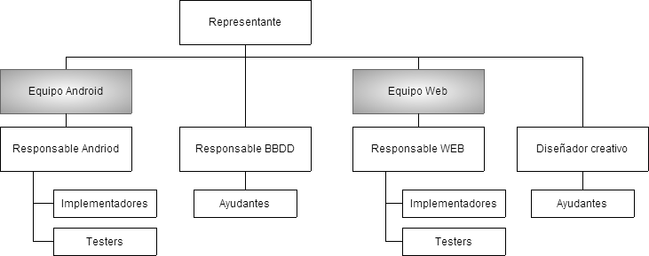

|  |  |
| --- | --- |
| **Rol** | **Persona** |
| Representante  Responsable Web  Investigador Web  Implementador Web  Tester Web | Sergio Baños Rodríguez |
| Responsable Android  Diseñador Android  Investigador Android  Implementador Android  Gestor BBDD Android  Tester Android | Mayra Xiomara Jumbo Macías |
| Gestor Actualizaciones  Investigador Web  Implementador Web  Tester Web | Felix Manuel Perez Matos |
| Diseñador creativo  Diseñador Web  Investigador Web  Implementador Web  Tester Web | Alba Moragrega Sánchez |
| Responsable Compras  Responsable BBDD  Ayudante de diseño  Investigador Web  Implementador Web  Tester Web | Irene Núñez de Arenas Besteiro |
| Diseñador Android  Investigador Android  Implementador Android  Gestor BBDD Android  Tester Android | Lorena Reyes Porras |
| Diseñador Android  Investigador Android  Implementador Android  Gestor BBDD Android  Tester Android | Viviana Sandagorda Guaman |
| Diseñador Android  Investigador Android  Implementador Android  Gestor BBDD Android  Tester Android | Eduardo Villarroel Cuadrado |